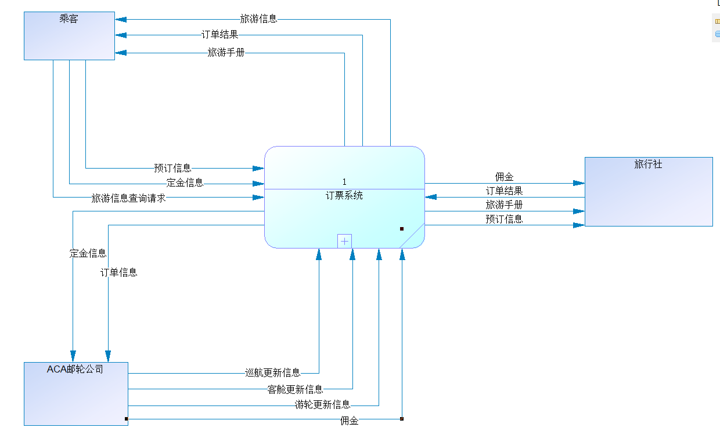

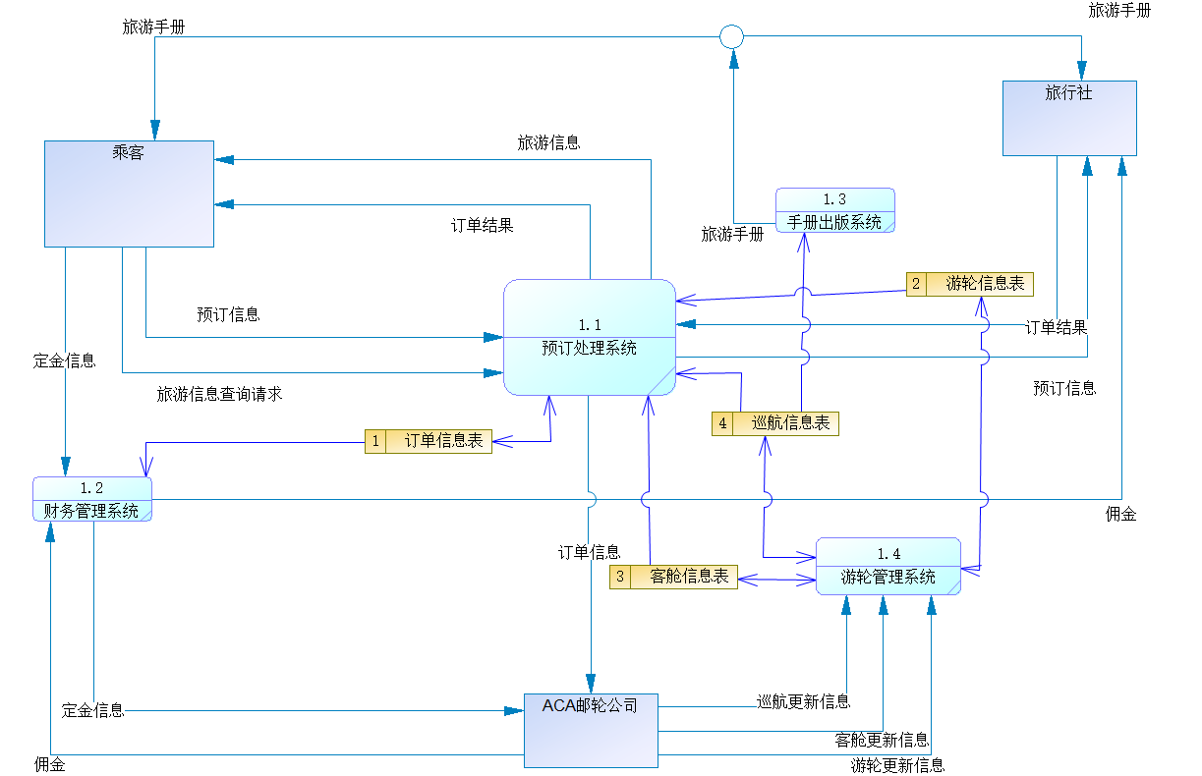

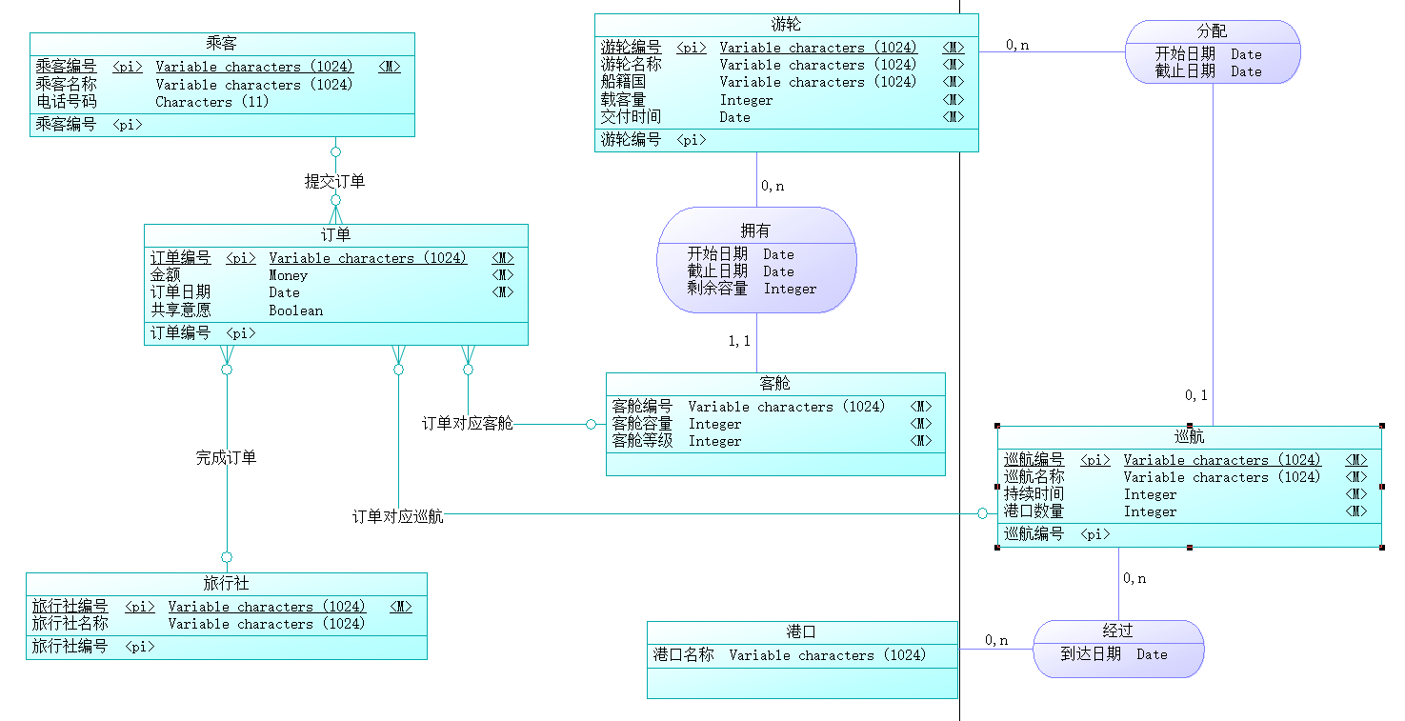

关系模型：

1．乘客（乘客编号，乘客名称，电话号码）

2．订单（订单编号，金额，订单日期，共享意愿）

2．提交订单（订单编号，乘客编号）

2．完成订单（订单编号，旅行社编号）

2．订单对应巡航（订单编号，巡航编号）

3．旅行社（旅行社编号，旅行社名称）

4．游轮（游轮编号，游轮名称，船籍国，载客量，交付时间）

4．分配（游轮编号，巡航编号，开始日期，截止日期）

5．客舱（游轮编号，客舱编号，客舱容量，客舱等级）

5．拥有（游轮编号，客舱编号，客舱容量，客舱等级，开始日期，截止日期，剩余容量）

6．巡航（巡航编号，巡航名称，持续时间，港口数量）

7．港口（巡航编号，港口名称）

7．经过（港口名称、巡航编号，到达日期）

8．订单对应客舱（订单编号，客舱编号，剩余容量，客舱等级，游轮编号）

分隔符--------------------------------------------------------

乘客（乘客编号，乘客名称，电话号码）

订单（订单编号，金额，订单日期，共享意愿，乘客编号，旅行社编号，巡航编号）

旅行社（旅行社编号，旅行社名称）

游轮（游轮编号，游轮名称，船籍国，载客量，交付时间，巡航编号，开始日期，截止日期）

客舱（游轮编号，客舱编号，客舱容量，客舱等级，开始日期，截止日期，剩余容量）

巡航（巡航编号，巡航名称，持续时间，港口数量）

港口（巡航编号，港口名称，到达日期）

订单对应客舱（订单编号，客舱编号，剩余容量，客舱等级，游轮编号）